LOCALISATION PROJET FORAGE/ SITES NATURA 2000.

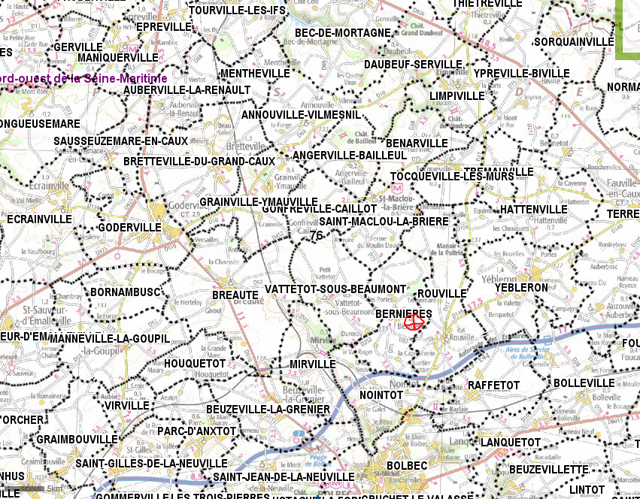

LOCALISATION VUE AERIENNE

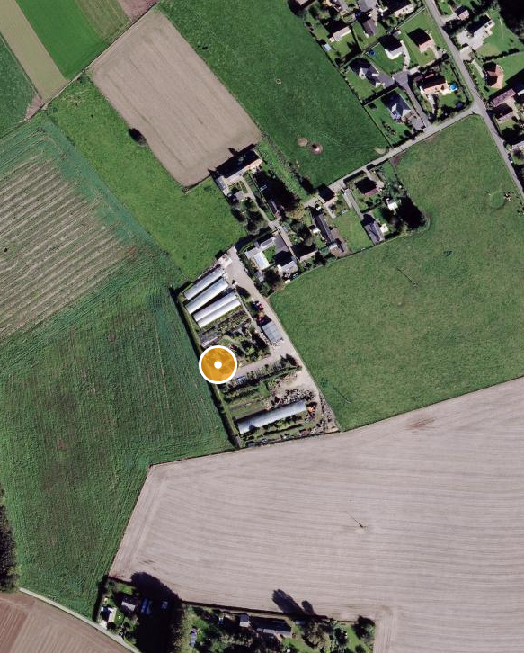

LOCALISATION CARTE 1/25000

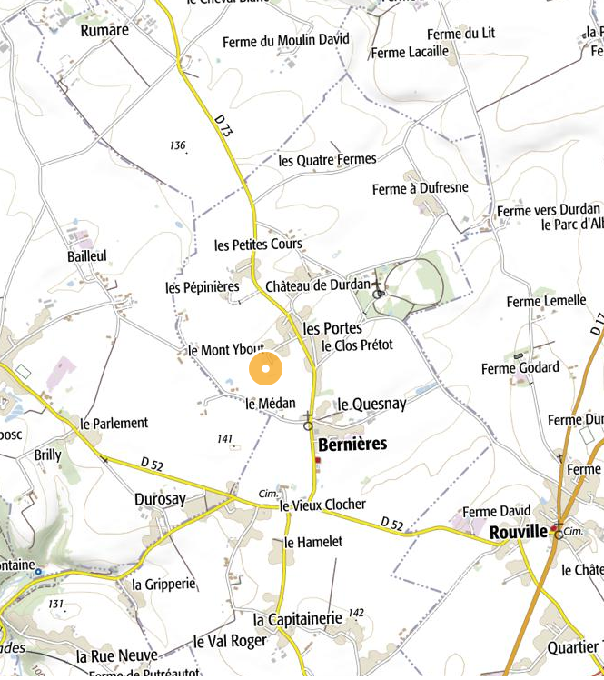

EXTRAIT CADASTRAL.

